

Semana 2

Modelamiento de Bases de Datos (PRY2204)

Formato de respuesta

|  |  |
| --- | --- |
| **Nombre estudiante:** |  |
| **Asignatura:** | **Carrera:** |
| **Profesor:** | **Fecha:** |

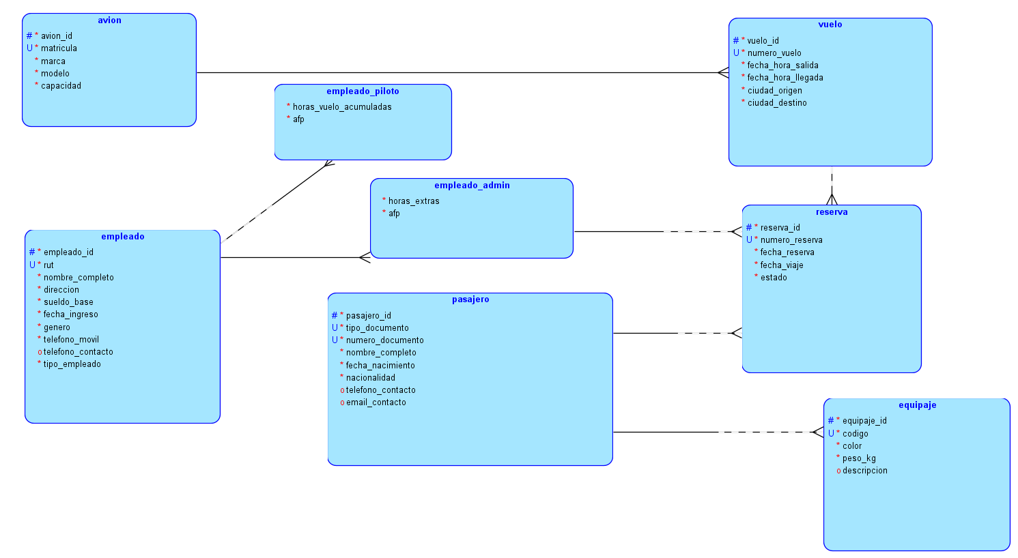**Ejemplos:**

|  |  |
| --- | --- |
| Modelo Entidad-Relación (MER) | Modelo en notación de Bachman o Ingeniería de la Información |
|  |  |

Adjunta tus evidencias en esta parte:

**Modelo Entidad-Relación (MER):**



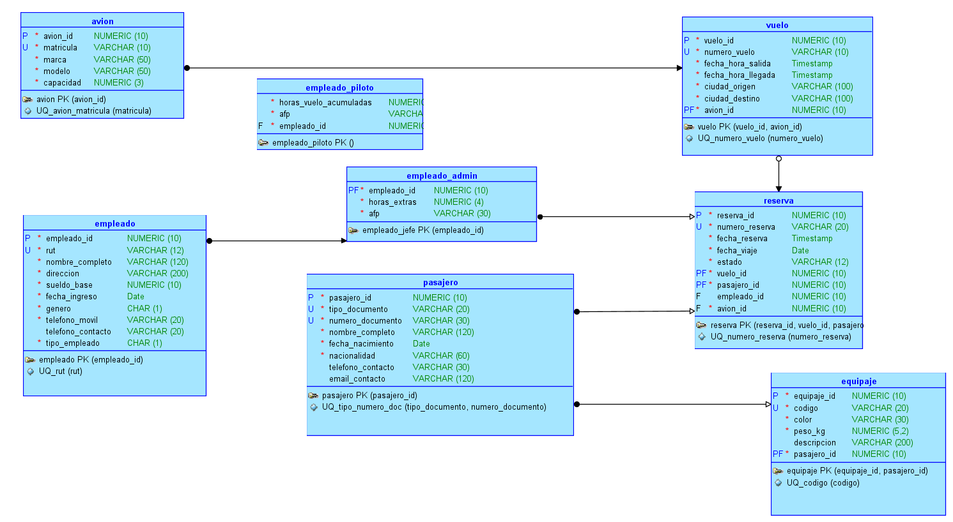



**Modelo en notación de Bachman o Ingeniería de la Información:**



**Paso 2:**

Además, tendrás que descargar el resultado y generar un archivo DMD y una subcarpeta. Para ello, tendrás que hacer clic en la opción “Guardar como” del menú “Archivo”, lo que desplegará el submenú que se ilustra en la siguiente imagen:

**Figura 2**

*Cómo guardar Diseño en un archivo .dmd*

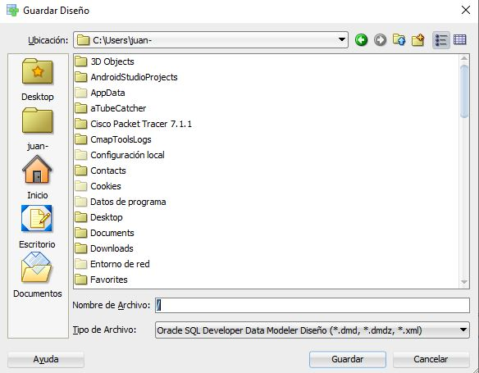  
*Nota.* Ejemplo de diseño guardado como archivo .dmd con sus respectivas subcarpetas. Oracle. (s.f.). *Oracle SQL Developer Data Modeler* [Software]. Oracle. <https://www.oracle.com/cl/database/sqldeveloper/technologies/sql-data-modeler/>

**Figura 3**

*Ejemplo de archivos de diseño generado con SQL Developer Data Modeler*

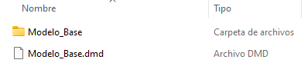

**Figura 4**

*Contenido estándar de la subcarpeta generada del ejemplo (Modelo_Base)*

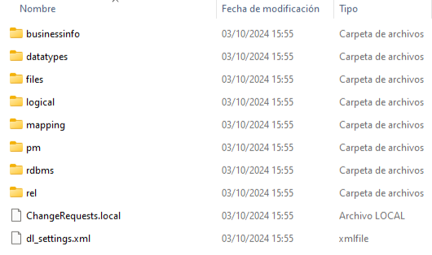  
*Nota.* La figura muestra el contenido detallado de la carpeta de recursos asociada a un modelo de Oracle Data Modeler. Oracle. (s.f.). *Oracle SQL Developer Data Modeler* [Software]. Oracle. <https://www.oracle.com/cl/database/sqldeveloper/technologies/sql-data-modeler/>

**Paso 3:** Una vez generado el archivo .dmd y su subcarpeta correspondiente, todo este contenido debe comprimirse en un solo archivo ZIP o RAR.

**Figura 5**

*Contenido del archivo comprimido*

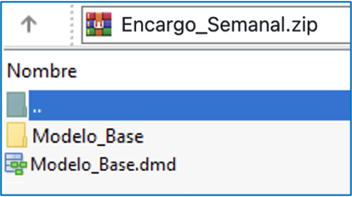

*Nota.* La figura muestra la estructura interna del archivo comprimido Encargo_Semanal.zip. Oracle. (s.f.). *Oracle SQL Developer Data Modeler* [Software]. Oracle. <https://www.oracle.com/cl/database/sqldeveloper/technologies/sql-data-modeler/>

**Paso 4:** Este documento Word deberás subirlo al repositorio GitHub (sin comprimir). Si no has creado tu cuenta aún, puedes hacerlo a través del siguiente enlace:

<https://github.com/>

**Figura 6**

*

*Nota.* Ejemplo genérico de archivos cargados en el repositorio GitHub. GitHub (s.f.). *GitHub.* [https://github.com/](https://github.com/%E2%80%AF%E2%80%AF)

**Paso 5:** Posteriormente, desde el repositorio, deberás generar un enlace de tu proyecto:

**Figura 7**

*

*Nota.* Ejemplo genérico de donde se extrae un enlace en GitHub. GitHub (s.f.). *GitHub.* <https://github.com/>

**Paso 6:** Finalmente, deberás subir al AVA este documento Word sin comprimir (con las capturas Barker y Bachman o Ingeniería de la información) y el enlace de tu repositorio GitHub en la sección “Entrega”.

**Figura 8**

*Visualización de entrega en el AVA*



Reservados todos los derechos Fundación Instituto Profesional Duoc UC. No se permite copiar, reproducir, reeditar, descargar, publicar, emitir, difundir, de forma total o parcial la presente obra, ni su incorporación a un sistema informático, ni su transmisión en cualquier forma o por cualquier medio (electrónico, mecánico, fotocopia, grabación u otros) sin autorización previa y por escrito de Fundación Instituto Profesional Duoc UC La infracción de dichos derechos puede constituir un delito contra la propiedad intelectual.